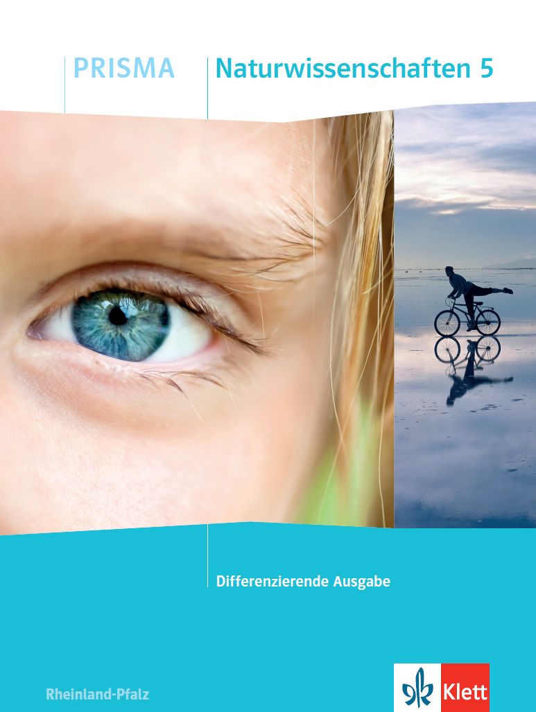 | 2 Von den Sinnen zum Messen | Wie Menschen sehen  Ich kann beschreiben, wie Menschen sehen, und die Bedeutung des Sehsinns erläutern. | Name: | Mein PRISMA-Lernplan 3  (SB, S. 32-39)
 |  | Klasse:

Ich kann … | Grundlegendes Niveau (G) | Mittleres Niveau (M) | Erweitertes Niveau (E) | Erledigt:  Trage G, M oder E ein. | bis Termin
den Aufbau des Auges beschreiben und erläutern, wie optische Täuschungen entstehen. | S. 32, Text, Aufgabe 1 und 2  KV 5  S. 33 Versuch 1 und 3  S. 34, Text, Aufgabe 1 und 2a)  KV 6 | S. 32, Text, Aufgabe 2 und 3  KV 5  S. 33 Versuch 3 und 5  S. 34, Text, Aufgabe 1, 2a) und 3  KV 6 | S. 32, Text, Aufgabe 2 und 3  KV 5  S. 33 Versuch 2, 4 und 5  S. 34, Text, Aufgabe 1, 2und 3  KV 6
erklären, warum es wichtig ist, die Augen gegen UV-Licht zu schützen. | S. 35, Material 1, Aufgabe 1a)  S. 35, Material 2, Aufgabe 2a) und 2c)  KV 7 | S. 35, Material 1, Aufgabe 1a) und 1b)  S. 35, Material 2, Aufgabe 2a), 2b) und 2c)  KV 7 | S. 35, Material 1, Aufgabe 1  S. 35, Material 2, Aufgabe 2b), 2c) und 2d)  KV 7
erläutern, wie blinde Menschen sich in ihrer Umgebung orientieren, und einige Hilfsmittel benennen. | S. 36, Versuch 1 und 2  S. 37, Text, Aufgabe 1 und 3a), Versuch 1 | S. 36, Versuch 1, 2 und 3  S. 37, Text, Aufgabe 1 und 3, Versuch 1 | S. 36, Versuch 1, 2 und 3  S. 37, Text, Aufgabe 1, 2 und 3, Versuch 1
beschreiben, in welchen Situationen IR- und UV-Licht auftreten und wie es Menschen und Tieren nutzen. | S. 38/39, Text, Aufgabe 1 und 3 | S. 38/39, Text, Aufgabe 1, 2, 3 und 4 | S. 38/39, Text, Aufgabe 1, 4, 5 und 6
Gelerntes wiedergeben und anwenden. | Test 3: Wie Menschen sehen

